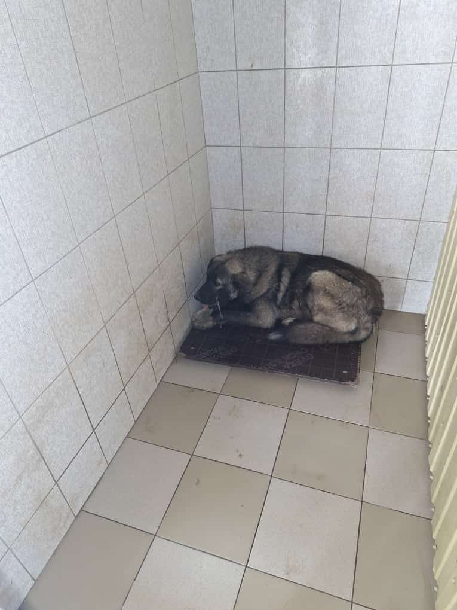
№ 529
2п 2 западный промышленный узел 21 ст 9 Отловлено: 14.09.2023
№1088 10 30
Вид: собака
Порода беспородная
Пол: кобель
Окрас: коричнево-серый
Возраст: 2 год
Вес: 31 кг
Рост: 50 см в холке
Приметы:
Особенности поведения:
ИН:
Вакцинация:
Кастрация:

